JARO

- jaro začíná v březnu
- jarní měsíce: březen, duben, květen
Co se děje na jaře?
- ptáci se vracejí z teplých krajin
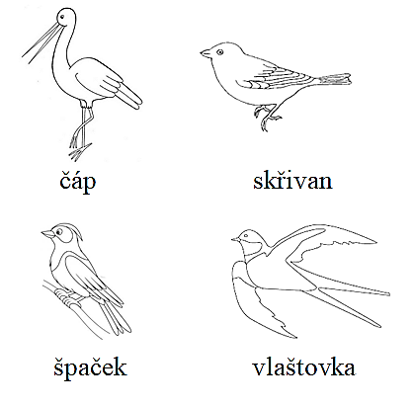

- na stromech pučí pupeny
- ze země vyrůstají první květiny

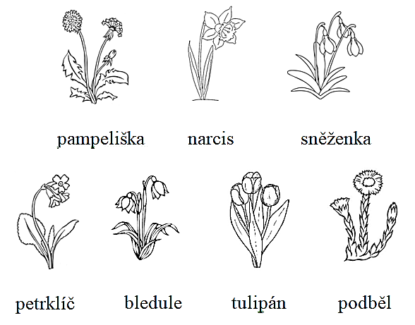

- ptáci si staví hnízda – vlaštovka pod střechou, čáp na komíně

